浙江中医药大学药学院
2025年博士研究生招生复试方案

浙江中医药大学药学院2025年博士研究生招生复试工作定于2024年1月15日进行（具体地点后续钉钉群通知）。为切实做好2025年度博士研究生招生工作，现按照《浙江中医药大学关于开展 2025年博士研究生招生“申请-考核”工作的通知》文件要求，结合药学院实际，对博士研究生招生复试工作通知如下：
一、资格审查
请参加复试的考生将报考材料（报名系统上传的材料）复印件纸质稿按顺序装订成册上交，需携带原件用于现场资格核对审查。
二、复试内容
复试主要包括对考生思想政治素质、专业能力、创新精神、学术诚信等方面进行考查，并进行心理健康测试及体格检查。
（1）思想政治素质和品德考核
思想政治素质和品德考核的主要内容包括考生的政治态度、思想表现、学习（工作）态度、道德品质、守法表现等方面。
通过函调（或派人外调）考生人事档案和本人现实表现等材料（须加盖人事档案所在单位人事或政工部门公章），全面审查其思想政治素质和道德品质。也可在复试考查时组织有关职能部门、导师等与考生进行有针对性的面谈，直接了解考生的思想品德状况。
（2）资格审查
学院将认真对有效身份证、硕士证书、完整注册后的研究生证等上传材料进行核对审查。
（3）学术水平考查
复试小组根据专业培养目标的要求，通过面试的形式考查考生综合运用所学知识的能力、科研创新能力、对本学科前沿领域及最新研究动态的掌握情况等，并对考生进行外国语的听、说、读等能力的测试。复试中还将参考考生的申请材料，进行综合测评，判断考生是否具备博士研究生培养的潜能和素质。
复试内容包括：英语听力、英语口语及专业外语、专业能力、科研创新综合素质。请考生提前准备好PPT（内容可涵盖个人情况、所获荣誉、科研成果、科研经历、博士科研设想等，时间在15分钟内），学院将组织不少于五人的具有本学科正高职称（或相当专业技术职务）的专家组成复试小组，对参加复试的考生进行学术水平考查。
每生复试时间不少于30分钟，复试过程全程录像。面试中会现场记录、成绩和评语。
（4）心理健康测试。由学校心理卫生中心组织。
（5）体检。体检标准参照教育部、卫生部、中国残联印发的《普通高等学校招生体检工作指导意见》（教学〔2003〕3号）的有关规定。体检工作于复试后考生自行去当地三级医院体检。
（6）总成绩=导师审查打分*20%+复试*80%。复试成绩低于60分考生不予录取。
三、复试形式
2025年博士研究生招生复试采用线下现场复试形式。
四、复试名单
复试名单请及时查看学校研究生院通知名单，学院不再通知。
五、其他相关事宜
药学院招生信息在学校研究生院网站公开或短信等方式告知，均视为送达，因考生个人疏忽等原因造成的后果由考生本人承担。
药学院不会在复试任何阶段收取任何费用，请保持警惕，防止网络及电信诈骗。如有冒充学校工作人员或研究生院导师，以网络面试等各种方式让考生交费或预收学费请切勿上当受骗。
如有疑问，请及时来电：0571-61766003（毛老师）
附件：2025年药学院博士研究生招生面试钉钉群，加群后请改为实名制（报考导师+姓名）。
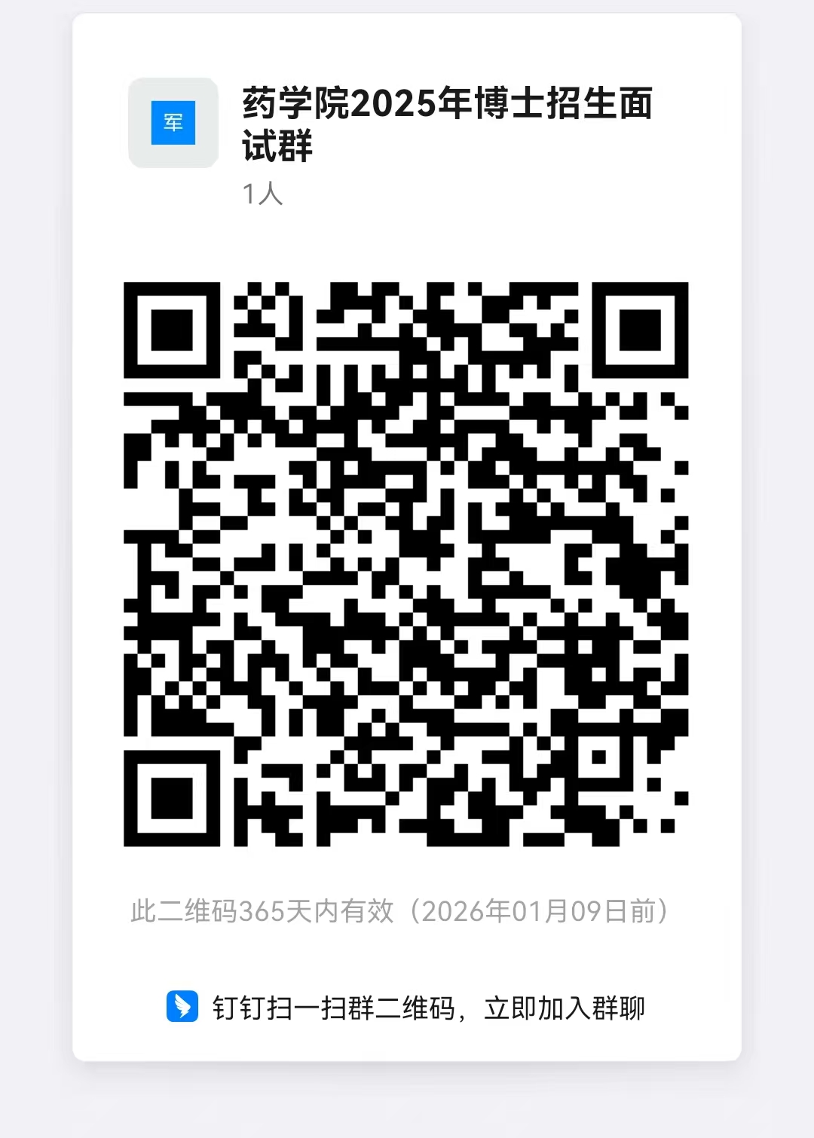
浙江中医药大学药学院
2025年1月9日

